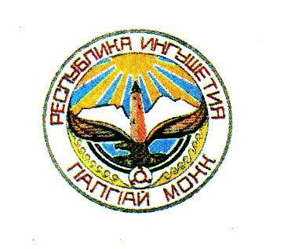

ЗАКОН

РЕСПУБЛИКИ ИНГУШЕТИЯ

О внесении изменений в Закон Республики Ингушетия
«О культуре»

Принят
Народным Собранием
Республики Ингушетия 26 февраля 2015 года

Статья 1
Внести в Закон Республики Ингушетия от 12 августа 1998 года №11-РЗ «О культуре» (газета «Ингушетия», 1998, 28 августа; 2002, 17 декабря; 2006, 18 марта; 2011, 18 января; 2012, 8 ноября) следующие изменения:
1) в абзаце девятом статьи 4 слова «, педагогическая деятельность в этой области» исключить;
2) статью 12 изложить в следующей редакции:
«Статья 12. Право на эстетическое воспитание и художественное образование

Каждый имеет право на эстетическое воспитание и художественное образование, на выбор форм получения эстетического воспитания и художественного образования в соответствии с законодательством об образовании.»;
3) в части 2 статьи 25:
пункт 4 признать утратившим силу;
пункт 6 изложить в следующей редакции:
«6) способствует материальному обеспечению, свободе и независимости творческих работников, посвящающих свою деятельность

традиционной и народной культуре;»;
пункт 10 признать утратившим силу;
4) абзац второй статьи 26 изложить в следующей редакции:
«Государство обеспечивает организациям, представляющим творческих работников, возможность участвовать в разработке политики в области культуры, консультируется с ними при разработке мероприятий по подготовке кадров в области культуры и искусств, занятости, условий труда, не вмешивается в их деятельность, если иное не предусмотрено законодательством.»;
5) в части 2 статьи 28:
пункт 2 изложить в следующей редакции:
«2) создавать условия для эстетического воспитания и художественного образования прежде всего посредством поддержки и развития организаций, осуществляющих образовательную деятельность по образовательным программам в области культуры и искусств, а также сохранения бесплатности для населения основных услуг общедоступных библиотек;»;
пункты 3 – 5 признать утратившими силу;
6) абзац седьмой статьи 34 признать утратившим силу;
7) в первом предложении абзаца второго статьи 47 слово «учащихся» заменить словом «обучающихся»;
8) в статье 52:
абзац первый признать утратившим силу;
в абзаце пятом слова «подготовка и стажировка кадров работников культуры» заменить словами «подготовка кадров в области культуры и искусств»;
в абзаце седьмом слова «методиками, учебными программами и пособиями» заменить словами «образовательными программами, методическими материалами и учебно-научной литературой».

Статья 2
Настоящий Закон вступает в силу со дня его официального опубликования.

Глава
Республики Ингушетия Ю.Б. Евкуров

г. Магас
«____»__________ 2015 года
№______

